台北市立松山高中九十二學年度第一學期第二次期中考高三物理試題 |  | 座號：  姓名： | 班別:

一、單選題 ：每題4分 共60分
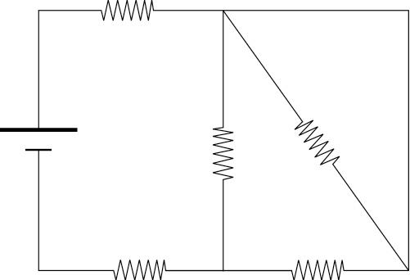
1. 附圖中每個電阻均為2歐姆，通過電池的電流為2安培，則電池的端電壓為多少伏特？ (A) 12 (B) 10 (C) 9 (D) 8。
2. 有根電線電阻為R₁，如將它圴勻拉長為原長之n倍，而電線的體積不變，此時電線的電阻為R₂，則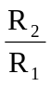為 (A)n (B)n² (C)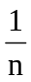 (D)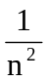 (E)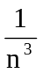
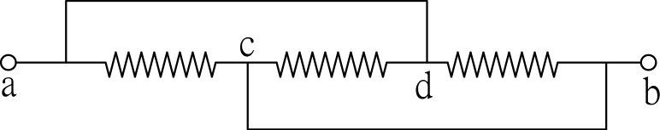
3. 此圖是三個完全相同的電阻構成的電路，若每個電阻為r，下列敘述何者不正確？ (A)ab間的等效電阻是r/3 (B)若ac間的電流方向是向右，則cd間的電流方向是向左 (C)同(B)；db間的電流方向是向右 (D)ac間的電流量值與cd間的電流相等 (E)ac間的電流量值是db間的電流的二倍
4. 將一個標明為100瓦特、200伏特的電燈，接於100伏特的電源上，則通過的電流為 (A)4安培 (B)2安培 (C)1安培 (D)0.5安培 (E)0.25安培
5. 標示110V、60W的燈泡按規格使用，若連續使用10小時，總共消耗的電能為？ (A)1.1度 (B)0.6度 (C)1100度 (D)600度（1度電＝1kW．hr）
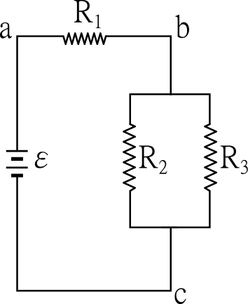
6. 如圖所示的電路中，若R₃量值減少，則： (A)a、b間的電位差量值減少 (B)電源ε輸出之功率減少 (C)通過R₁的電流量減少 (D)通過R₂的電流量減少 (E)通過R₃的電流量減少

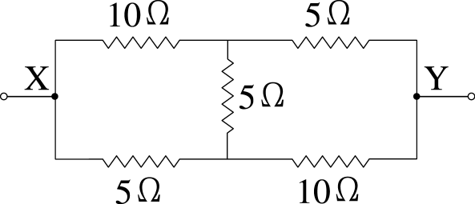
7. 如圖所示，圖中X和Y兩點間的等效電阻值為多少？ (A)5 (B)7 (C)10 (D)15。

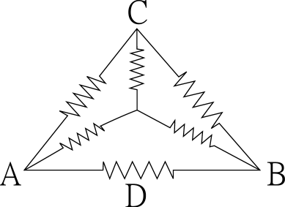
8. 如圖，每條電阻線之電阻值為50，則A、B間之等效電阻值為多少？ (A)25 (B)100 (C)250 (D)300。

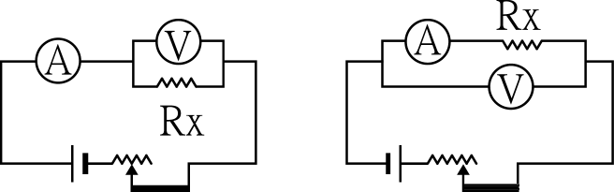
9. 「歐姆定律」實驗中，用第一種和第二種聯結法（如圖），量出的值R₁和R₂及所量電阻的真值R_{x}之間有下列哪一種關係？ (A)R_{X}＜R₂＜R₁ (B)R₂＜R_{X}＜R₁ (C)R₁＜R_{X}＜R₂ (D)R₁＜R₂＜R_{X} (E)R_{X}＜R₁＜R₂
10. 將一導線置於由南向北之磁場中，若導線上之電流由東向西，則導線所受的磁力方向為何？ (A)向上 (B)向下 (C)向南 (D)向北 (E)向東

11. 一長方形線圈長15cm，寬10cm，導線上的電流為1安培，置於一強度為0.5特士拉的均勻磁場中，若圈面平行磁場，則所受之磁力矩大小為多少？ (A)0 (B)2.5×10⁻³N－m (C)5×10⁻³N－m (D)7.5×10⁻³N－m。
12. 以v之速率將一帶電粒子垂直射入一均勻磁場內。其所作圓周運動之週期為T₁，若將入射速率增為2v，則其運動週期T₂與T₁之比值為： (A) (B) (C)1 (D) (E)2
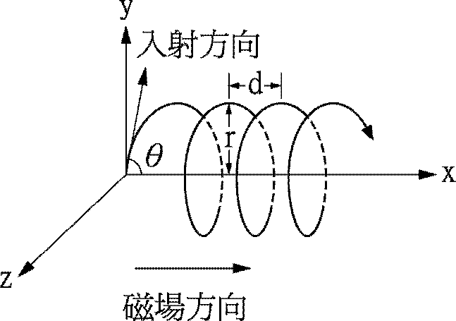
13. 一帶電質點由原點射入一平行於x軸的均勻磁場中，入射方向在xy平面，並與x軸夾θ角，質點軌跡為一螺旋線(如圖)。如θ為60°，則螺旋線之半徑r與螺距d之比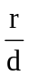為： (A)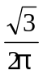 (B)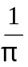 (C)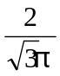 (D)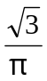 (E)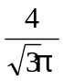
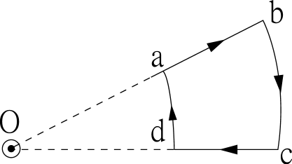
14. 一攜帶電流的長直導線，與紙面垂直（O為導線與紙面的交點）；電流從下往上，穿出紙面。紙面上有一封閉線圈abcda，其bc與da邊是以O為圓心的同心圓弧，ba及cd邊的延長線交於O點。封閉線圈攜帶有順時針方向的電流，如圖所示。若不考慮重力作用，則下列敘述何者為正確？ (A)線圈將受到直導線的排斥，遠離O點而移動 (B)線圈將受到直導線的吸引，趨向O點而移動 (C)線圈將以直導線為軸，在紙面上依反時針方向轉動 (D)直導線對ab邊的施力方向為穿出紙面，垂直向上 (E)直導線對bc邊的施力方向為穿入紙面，垂直向下
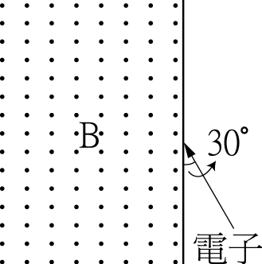
15. 設有一垂直指出紙面的均勻磁場B，如有一質量m的電子在紙面上以與均勻磁場邊緣夾30°角的方向進入磁場，如圖所示，則該電子在磁場中逗留的時間應為： (A)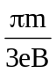 (B)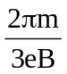 (C)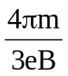 (D)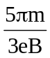 (E)題目中沒有給電子的速度，故無法得知電子在磁場中的時間
二、填充題 ：每格4分 共40分
1. 如圖電路中，a、b間的等效電阻為___(1)___歐姆。
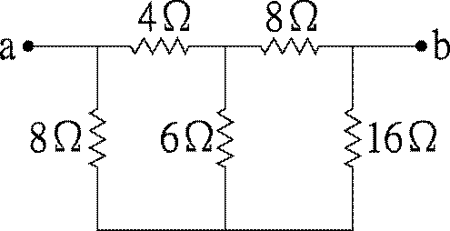
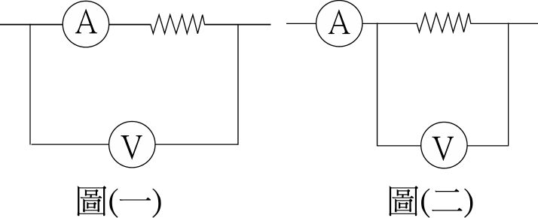
2. 在「歐姆定律」實驗中，若安培計電阻為10Ω，伏特計電阻為1000Ω
(1)如圖(一)之接法，安培計為0.20A，伏特計為22 V，則待測電阻之正確值為___(2)___歐姆。
(2)如圖(二)之接法，若安培計仍為0.20A，則伏特計之讀數為___(3)___伏特。
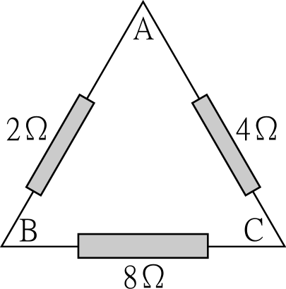
3. (1)圖中三個電阻連成三角形組成的電路，將穩定直流電源接於__(4)____兩點，電路的總電阻最大。
(2)在上題中，將穩定的直流電源接於__(5)____兩點，電路消耗的功率最大。

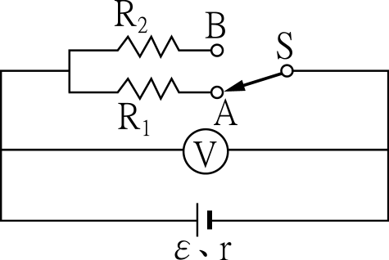
4. 設計實驗測量電池的內電阻r與電動勢ε；如圖所示R₁＝2Ω，R₂＝1Ω，當S與A接通時，伏特計的讀數為2伏特；當S與B接通時，伏特計的讀數為1.5伏特，則r＝__(6)__Ω，ε＝__(7)____伏特 (不考慮流經伏特計的電流)。

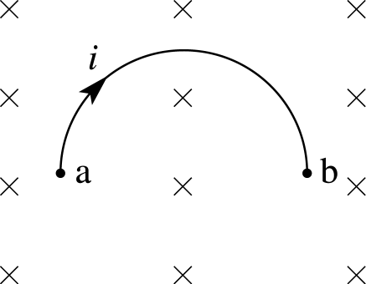
5. 一半圓形導線ab，半徑為r，載有電流i，如圖。今將其置於一均勻磁場B中，磁場與半圓面垂直，則ab所受之磁力量值為__(8)____。

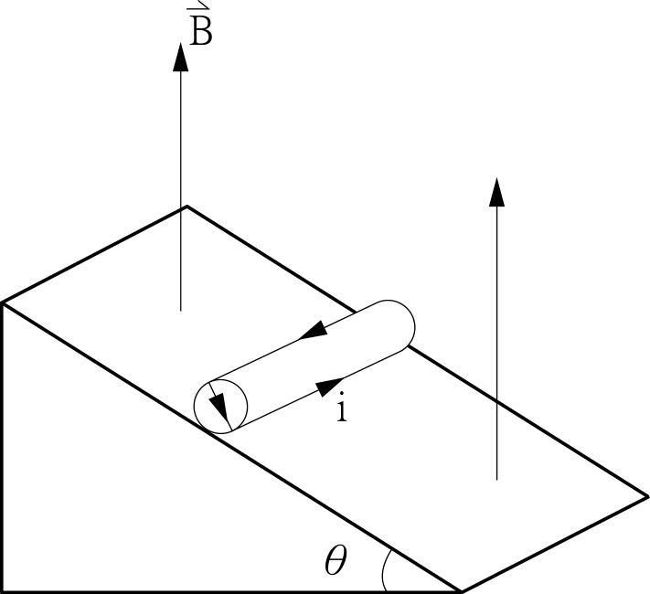
6. 如圖所示為一質量m、半徑r、長度L的圓柱木頭，其上有N匝之線圈，將其放在斜角的斜面上，今將此裝置加以鉛直向上之均勻磁場B，若此圓柱恰不轉動，則其上之電流大小i為__(9)____。

- 將一帶電質點自靜止以電位差V加速後，垂直射入強度為B之均勻磁場中，測得其迴轉半徑為r，則此帶電質點在均勻磁場中的加速度量值為__(10)___。

台北市立松山高中九十二學年度第一學期第二次期中考高三物理答案紙 |  | 座號：  姓名： | 班別:

- 單選題 ：每題4分 共60分
1 | 2 | 3 | 4 | 5
6 | 7 | 8 | 9 | 10
11 | 12 | 13 | 14 | 15

二、填充題 ：每格4分 共40分

1 | 2 | 3 | 4 | 5
6 | 7 | 8 | 9 | 10

台北市立松山高中九十二學年度第一學期第二次期中考高三物理答案紙 |  | 座號：  姓名： | 班別:
一 :單選題 ：每題4分 共60分

1 | 2 | 3 | 4 | 5
B | B | E | E | B
6 | 7 | 8 | 9 | 10
D | B | A | C | B
11 | 12 | 13 | 14 | 15
D | C | A | D | D

二、填充題 ：每格4分 共40分

1 | 2 | 3 | 4 | 5
8 | 100 | 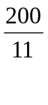=18.18 | B,C | A,B
6 | 7 | 8 | 9 | 10
1 | 3 | 2irB | 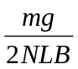 | 